Jaarverslag

Schooljaar 2022-2023

Openbare Daltonschool De Horst



Inhoudsopgave

Inhoudsopgave 2

**VOORWOORD EN INLEIDING** 3

**DOELEN VAN HET ONDERWIJS** 4

**RESULTATEN VAN HET ONDERWIJS** 6

**SCORE EINDTOETS** 6

**UITSTROOM NAAR VO** 8

**CONCLUSIE EN VOORUITBLIK** 9

# **VOORWOORD EN INLEIDING**

**Voorwoord**

Voor u ligt het jaarverslag van Openbare Daltonschool De Horst. We nemen u mee in de ontwikkeling van de school in het afgelopen schooljaar. Het gehele schooljaar heeft er aansturing plaatsvonden door Fie Nieuwenhuizen, directeur op deze school. Afgelopen jaar zijn de door ons gestelde doelen deels gehaald. U leest er meer over in dit jaarverslag. De niet behaalde doelen nemen we mee. Gezien de verandering dat wij voortaan op kalenderjaar gaan werken zal een volgend jaarverslag op kalenderjaar worden vervaardigd. Hiermee starten we vanaf 2024. De huidige doelen lopen door december 2023. Eind 2023 zal dit jaarverslag worden aangevuld met de evaluaties tot dat moment. Bij de start van het schooljaar 2023-2024 wordt het nieuwe schooljaarplan geschreven voor het jaar 2024.

**Inleiding**

In dit schooljaar heeft de focus gelegen op het Daltononderwijs, het bieden van ondersteuning aan de kinderen, het vastleggen van ondersteuning in het leerlingvolgsysteem, Cultuur met Kwaliteit (CMK) en de verdiepte analyse van de resultaten. Ook hebben wij verder de implementatie van het gezamenlijk lessen voorbereiden voortgezet. Het versterken van ons aanbod op het gebied van begrijpend lezen en implementeren van onze nieuwe wereldoriëntatie “Blink” is geborgd.

Het eerste halfjaar van 2022-2023 is het Daltononderwijs en de communicatie waarbij de verbinding van leerkrachten onderling en de betrokkenheid van onze ouderpopulatie verstevigd is. Het tweede halfjaar is onze aandacht ook gegaan naar de behaalde resultaten, de analyse daarvan en het aanbod aan de kinderen.

Wij wensen u veel leesplezier.

Fie Nieuwenhuizen

Directeur Openbare Daltonschool De Horst

# **DOELEN VAN HET ONDERWIJS**

**Onderwijsproces**

Vanuit ons schooljaarplan zijn de volgende doelen behaald:

• Ouders zijn meer en tijdiger geïnformeerd over de ontwikkelingen van de school. Zij hebben vaker de mogelijkheid gekregen om binnen school een kijkje te nemen en actief te kunnen helpen. Voor iedere groep zijn er klassenouders, die de helpende hand bieden bij het organiseren van zaken voor de leerkracht en de kinderen.

• Alle leerkrachten analyseren diepgaander de toetsen en passen direct het aanbod en de begeleiding aan indien nodig. Bij het gezamenlijk lesontwerp wordt van en met elkaar geleerd en kennis overgedragen.

• Wij zijn als school aanwezig op sociaal media. Parro wordt mee ingezet bij evenementen om ouders op de hoogte te houden.

• Het burgerschapsdocument is aangevuld en via de website beschikbaar gesteld voor ouders.

De maanden september en november 2023 heeft het team de vervolgscholing gevolgd op het onderwerp begrijpend lezen en tekstverwerking. Wij zijn in afwachting van de resultaten van de CITO-LVS eindtoets of het ook een doorwerkende kracht bij de kinderen tot stand heeft gebracht.

ICT: De implementatie van alle nieuwe devices heeft plaatsgevonden. Tevens zijn de leerkrachten voorzien van een laptop, zodat ook zij de goede middelen ter beschikking hebben. Op het gebied van ICT hebben wij met elkaar de visie en missie vastgesteld en het beleidsplan uitgewerkt.

**Onderwijsresultaten**

In alle lokalen is zichtbaar dat de methode “Blink” wordt ingezet. Ook de tentoonstelling voor ouders is goed bezocht.

De resultaten van begrijpend lezen zijn minder dat het vorige schooljaar, ondanks dat er op dezelfde wijze les wordt gegeven. Dit onderdeel hebben wij nader bekeken en besloten dat wij meer vakoverstijgend van teksten gebruik gaan maken, zodat de woordenschat door herhaling zal verrijken en uitbreiding van algemene kennis.

Ons rekenonderwijs laat in een enkele groep een negatieve tendens zien. Bij onderzoek blijkt dat niet te maken heeft met het handelen van de leerkracht, maar dat het eerder in het niet beklijven en de lesstof bij de kinderen en het automatiseren zit. Hier hebben wij meer oefening op ingezet.

Op het gebied van de CMK ervaren wij meer creativiteit, dans en zang binnen de school. Ook heeft dit tot gevolg dat er veel meer samenwerking onderling merkbaar is bij de kinderen. De inzet van cultuur met kwaliteit is dit schooljaar uitgebreid met het geven van workshops aan teamleden en kinderen vanuit Gigant. Voor de muzieklessen was regelmatig een vakdocent in alle groepen aanwezig.

**Sociaal klimaat**

Sinds schooljaar 2022-2023 is merkbaar dat er een grote “flow” binnen de school heerst. Samenwerking, elkaar feedback geven en er voor elkaar zijn is merkbaar. De ziektes onder het personeelsleden zijn bij de leerkrachten tot op heden niet altijd op te vangen met invallers. Wij maken ook gebruik van goede, nog niet afgestudeerde, PABO stagiaires die bij ons stage lopen. Zo is de voortgang van de lessen aan de kinderen gewaarborgd.

Voor ziekte bij ondersteuners is ook niet altijd vervanging aanwezig. Hier lossen we onderling met elkaar vaak de inzet op. Daar waar het niet meer lukt, moesten we de ondersteuning laten vervallen of door de leerkrachten zelf laten uitvoeren. De resultaten van de sociale veiligheid vragenlijsten gaven aanleiding om met enkele leerlingen in gesprek te gaan en aanbod af te stemmen op de groepen. Na herhaalde afname zagen wij positieve ontwikkelingen.

**RESULTATEN VAN HET ONDERWIJS**

**Onze school is volgens het onderwijs Dalton-concept gecertificeerd**

# Teambreed is vastgesteld dat wij met zijn allen het Daltononderwijs blijven omarmen. En dat wij met elkaar diverse aspecten daarvan uitvoeren. De doorgaande lijn daarvan is opnieuw besproken voor het onderdeel zelfstandigheid en vastgelegd in een brondocument. Ook is de uitvoering in de verschillende groepen beter op elkaar afgestemd. Het Daltonbeleidsplan is aangevuld. De eerste afsprakenkaarten zijn gemaakt. In 2023 zullen hebben we met het team de reflectietool van Dalton gebruiken om onze ontwikkeldoelen verder in kaart te brengen. Ook zullen de teamleden in het schooljaar 2023-2024 gezamenlijk de Daltonopleiding gaan volgen, zodat wij meer gecertificeerde collega’s en coördinatoren voor het Daltononderwijs in huis hebben.

Huisvesting

De huisvesting en nieuwbouw is een traject waar nog geen duidelijkheid over is. Voorlopig maken wij nog gebruik van ons huidige pand. Het wachten is op het nieuwe integraal huisvestingsplan (IHP) van de gemeente Apeldoorn voor verdere ontwikkelingen.

Leerlingen

We hebben aanwas van leerlingen die naar onze wijk verhuizen. Dit zorgt ervoor dat er instroom in diverse leerjaren plaatsvind. Ook hebben wij uitstroom van leerlingen die verhuizen, naar de Islamitische school overstappen of naar het speciaal onderwijs worden verwezen. Merkbaar is dat de instroom meer ondersteuningsbehoefte nodig heeft op het gebied van taalonderwijs, dan dat wij in eerdere jaren gewend waren.

Schooltijden verandering

Wij hebben een enquête gehouden over de verandering van schooltijden. Vanaf aankomend schooljaar wijzingen onze schooltijden in drie lange dagen (maandag, dinsdag en donderdag van 8.30 uur -14.30 uur) en twee korte dagen (woensdag en vrijdag van 8.30 uur – 12.30 uur).

Door deze verandering zal er geen tussen schoolse opvang meer op school aanwezig zijn, dit wordt dan door de medewerkers zelf gedaan en gefaciliteerd binnen taakbeleid.

# **Op onze school zijn kinderen mede-eigenaar van hun leer- en ontwikkelproces**

# De leerlingenraad is betrokken geweest bij de aanschaf van een nieuwe rekenmethode en de methode Engels. De laatste zullen wij in het nieuwe schooljaar vanaf groep 1 gaan gebruiken. De ingezette weektaken in 2022-2023 zijn geëvalueerd. Merkbaar is dat in de midden- en bovenbouw groepen een aanpassing is doorgevoerd om de leerlingen nog meer eigenaar van hun eigen leer- en ontwikkelproces te laten zijn.

# De kinderen zjin betrokken geweest bij de invulling van onze nieuwe bibliotheek. Dit heeft ertoe geleid dat alle oude boeken van voor 2012 niet meer aanwezig zijn. Iedere groep een eigen bibliotheekpas heeft, waar recente boeken op geleend kunnen worden. Alle leerlingen hebben ook een eigen pas om voor thuis boeken te halen om te lezen. Vanuit de tussen schoolse opvang is aanvulling voor de bibliotheek gerealiseerd. Van de MR zijn een deel van de boeken aangeschaft die gebruikt worden bij de Blink thema’s. Regelmatig komen er uit de groepen nog verzoeken voor specifieke boeken. Dit schooljaar hebben we aan deze verzoeken kunnen voldoen.

Ook is er een nieuwe glijbaan gekomen op het kleuterplein, die geschonken is door de tussenschoolse opvang.

# **Op onze school is iedere leerkracht in staat zich mondeling en schriftelijk te verantwoorden voor het handelen in de groepen**

# De verandering naar een maandelijkse Tweeter in plaats van wekelijks, heeft ervoor gezorgd dat leerkrachten via Parro veel meer met ouders delen. De ondernomen evenementen waar ouders, opa’s en oma’s bij welkom waren zijn goed bezocht. Ouders vinden het heel prettig om na lange tijd weer meer inzicht te krijgen in hoe het binnen school werkt (denk aan de startreceptie, startgesprekken, opa en oma dag, open dag en afsluiting Blink thema tentoonstelling.

De resultaten van de groepen zijn door de intern begeleider mede gevolgd op de methode gebonden toetsen en waar nodig besproken met de leerkrachten, aangezien wij eerder wilde handelingen op mogelijke signalen. Ondanks dat hebben wij moeten constateren dan hier en daar de resultaten niet volgens onze verwachtingen waren bij de M-CITO toetsen. Extra inzet op woordenschat, automatisering, verhaaltjessommen heeft daarna nog meer plaatsgevonden. Wij signaleerden dat leerlingen het zelfstandig verwerken niet meer volledig omarmde en daar is meer op gestuurd door de leerkrachten.

Cultuur met Kwaliteit (CMK): Voor de leerlingen zijn veel activiteiten ingezet waar zij bij betrokken zijn geweest. Op het gebied van cultuur zijn er vele lessen in de groep geweest op het gebied van muziek, dans en beeldend werken. De stijldanslessen hebben weer plaatsgevonden. Ook zijn er externe workshops bezocht bij o.a. Gigant, Tim Koldenhof, ASK, Orpheus en Techno lab.

Burgerschap zit verwezen in onze lessen van de Kanjertraining, Blink en projecten. Eén van onze groepen heeft zich zorgen gemaakt over de wijk en een brief geschreven aan de burgemeester. Het gevolg was dat desbetreffende wethouder op school is gekomen om met deze groep te praten en informatie op te halen.

# **SCORE EINDTOETS**

**Toelichting**

De resultaten van de eindtoets zijn in overeenstemming met wij hadden verwachten dan de huidige groep 8. Wij zijn trots op het feit dat de advisering naar het Voortgezet Onderwijs exact de uitkomsten van de eindtoets ondersteunde. Wij scoren nu niet op het landelijk gemiddelde, maar wel op het niveau van wat de kinderen de laatste jaren hebben laten zien. Heel mooi dat deze groep zich zo ontwikkeld heeft.

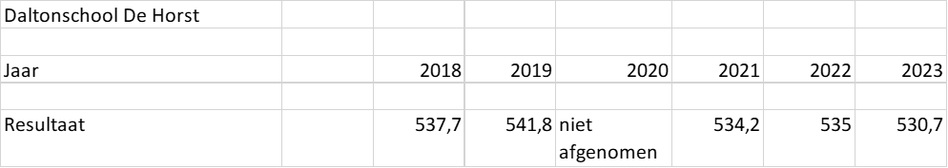

# **UITSTROOM NAAR VO**

De uitstroom naar het VO is passend bij de advisering aan de leerlingen.

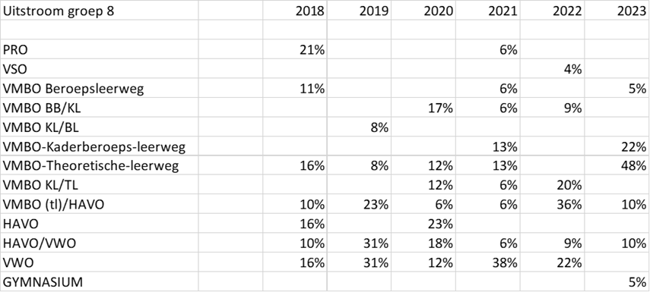

# **CONCLUSIE EN VOORUITBLIK**

Het was een schooljaar met veel langdurig zieke leerkrachten en ondersteuners. Door de inzet van invallers en stagiaires hebben wij zoveel mogelijk beperkt om groepen naar huis te moeten sturen. Gezien de teruglopende leerlingenaantallen, is het toch mogelijk om aankomend schooljaar met 6 groepen te blijven werken. De resultaatontwikkelingen en het pedagogisch klimaat in de groepen zorgt ervoor dat wij hier volledig achter staan en het financieel ook kunnen dragen. Voor alle groepen zijn inmiddels leerkrachten binnen de formatie aanwezig of aangetrokken. Wij zullen ons richten op de vier belangrijkste vakken (rekenen, taal, spelling en lezen), de invoering van de nieuwe methodes, CMK en de Daltonopleiding.

Andere aandachtspunten die actie van ons vragen zijn:

* Blijven versterken van het Daltononderwijs, CMK en communicatie.
* Implementeren van de nieuwe rekenmethode Wereld in Getallen.
* Resultatenverbetering van verschillende vakgebieden.
* Invoering van de methode Blink Engels, vanaf groep 1.
* Behoud en uitbreiding van leerlingen.